CENTRO UNIVERSITÁRIO MAX PLANCK (UNIMAX)
CURSO DE MARKETING
PROJETO INTEGRADOR II

ENZO MENSATTO FERREIRA (RA 52624600)
WINICIUS ACIOLI (RA 52625216)
AGENOR FERREIRA DE CAMPOS JUNIOR (RA 52625170)

APEX I: DOSSIÊ DE DIAGNÓSTICO EXTENSIONISTA E PROPOSTA DE SOLUÇÃO
Dispositivo Assistivo 3D: autonomia na alimentação para pessoas com atrofia muscular de mão e antebraço

Indaiatuba/SP
2026

ENZO MENSATTO FERREIRA (RA 52624600)
WINICIUS ACIOLI (RA 52625216)
AGENOR FERREIRA DE CAMPOS JUNIOR (RA 52625170)

APEX I: DOSSIÊ DE DIAGNÓSTICO EXTENSIONISTA E PROPOSTA DE SOLUÇÃO
Dispositivo Assistivo 3D: autonomia na alimentação para pessoas com atrofia muscular de mão e antebraço

Dossiê Progressivo apresentado à disciplina Projeto Integrador II, do curso de Marketing do Centro Universitário Max Planck (UniMax), como entrega da Atividade Prática Extensionista APEX I do projeto "Marketing que Transforma".
Docente: Prof. Douglas Turini Sanches

Indaiatuba/SP
2026

SUMÁRIO
1 IDENTIFICAÇÃO DO PROJETO 3
2 CARACTERIZAÇÃO DO CONTEXTO 3
3 PROBLEMA CENTRAL 4
4 PÚBLICOS RELACIONADOS 4
5 TRIANGULAÇÃO DE EVIDÊNCIAS 5
5.1 Método 5
5.2 Evidências documentais 5
5.3 Evidências de campo e tentativas de contato 6
5.4 Recorrências, convergências, contradições e lacunas 6
6 APRENDIZADOS DO DIAGNÓSTICO 7
6.1 Revisão das hipóteses iniciais 7
6.2 Diagnóstico em cinco frases 8
6.3 Aprendizados do processo 8
7 PROPOSTA DE VALOR 8
8 ALTERNATIVAS CONSIDERADAS E SOLUÇÃO PRELIMINAR 9
9 RELAÇÃO PROBLEMA–SOLUÇÃO 10
10 OBJETIVOS DE DESENVOLVIMENTO SUSTENTÁVEL 10
11 REGISTRO DE DECISÕES 10
12 PRÓXIMOS PASSOS E CONSIDERAÇÕES FINAIS 11
REFERÊNCIAS 13
APÊNDICE A – TENTATIVAS DE FOTOGRAMETRIA NO KIRI ENGINE 14
APÊNDICE B – MODELO 3D DA MÃO GERADO NO MESHY AI 15
APÊNDICE C – MODELO 3D DO DISPOSITIVO 16
ANEXO A – IMAGEM DE REFERÊNCIA DA POSTURA DA MÃO 17

1 IDENTIFICAÇÃO DO PROJETO
Item | Descrição
Equipe | Dispositivo Assistivo 3D
Integrantes | Enzo Mensatto Ferreira (RA 52624600), Winicius Acioli (RA 52625216) e Agenor Ferreira de Campos Junior (RA 52625170)
Título provisório da solução | Dispositivo Assistivo 3D: engate modular para alimentação autônoma
Trilha temática | 5. Inclusão, Acessibilidade e Qualidade de Vida
Formato | Produto físico
Docente | Prof. Douglas Turini Sanches
Fonte: elaborado pelos autores (2026).
O projeto parte da pergunta norteadora do semestre: como os conhecimentos de Marketing podem contribuir para melhorar a realidade de pessoas, grupos ou comunidades. Neste caso, a equipe investiga por que pessoas com perda de força na mão têm dificuldade para comer sozinhas e, principalmente, por que tantos dispositivos assistivos acabam abandonados por quem os recebe.

2 CARACTERIZAÇÃO DO CONTEXTO
Algumas condições neuromusculares enfraquecem os músculos da mão e do antebraço enquanto preservam o movimento do ombro e do cotovelo. A doença de Hirayama, também chamada de amiotrofia monomélica, é o exemplo que serviu de referência para o projeto. Descrita pela primeira vez no Japão, ela provoca atrofia assimétrica na mão e no antebraço, começa em geral na adolescência, é mais frequente em homens e compromete atividades de pinça e preensão (Hirayama et al., 1963; Lay et al., 2024).
Um aspecto decisivo para o projeto é que o músculo braquiorradial, que ajuda a dobrar o cotovelo, costuma ser poupado. Na prática, a pessoa ainda consegue levar a mão até a boca, mas perde a capacidade de segurar o talher com firmeza. Além disso, a doença tende a progredir por um a dois anos e depois estabilizar, deixando uma sequela permanente na mão (Hassan; Sahni, 2013; Lay et al., 2024). Isso significa que a dificuldade para comer não é passageira: ela acompanha a pessoa em todas as refeições, todos os dias.
Outras condições, como a esclerose lateral amiotrófica (ELA), a doença de Charcot-Marie-Tooth e a atrofia muscular espinhal, também podem levar à perda de força na mão. No entanto, algumas delas são progressivas e afetam o braço de forma mais ampla, o que exigiria soluções diferentes. Por isso, a equipe delimitou o público conforme descrito na próxima seção.

3 PROBLEMA CENTRAL
Seguindo a estrutura de público, dificuldade, contexto e consequência, o problema foi formulado da seguinte forma:
Pessoas com atrofia muscular de mão e antebraço que preservam a mobilidade do ombro e do cotovelo não conseguem segurar talheres com força e estabilidade suficientes durante as refeições diárias, em casa e em situações sociais, o que gera dependência de terceiros em uma atividade básica da vida diária. Além disso, parte das soluções existentes é abandonada pelos próprios usuários.
A formulação separa três níveis que costumam ser confundidos. O sintoma é a dificuldade visível para segurar o talher. O problema é a perda de autonomia na alimentação. As causas envolvem a atrofia dos músculos da mão e a inadequação das soluções disponíveis, que ainda são tratadas como hipóteses a confirmar com o público.
O problema foi submetido ao teste dos seis critérios apresentado em aula: ele é real (condição clínica documentada), relevante (afeta uma atividade repetida três vezes ao dia), específico (define quem sofre e em que situação), investigável (há literatura e profissionais que atendem esse perfil), compatível com a trilha escolhida e não embute a solução no enunciado.
Do ponto de vista de Marketing, o dado mais relevante é o de abandono: em uma pesquisa com 227 adultos com deficiência, 29,3% dos dispositivos assistivos foram abandonados por completo (Phillips; Zhao, 1993). Assim, a pergunta do projeto deixou de ser apenas como fazer um talher adaptado e passou a ser como fazer um dispositivo que a pessoa queira continuar usando.

4 PÚBLICOS RELACIONADOS
Como ocorre em muitos projetos de impacto social, quem usa a solução nem sempre é quem paga por ela ou quem a indica. O mapeamento dos públicos ficou assim:
Quadro 1 – Mapa de públicos da solução
Papel | Quem é | Relação com a solução
Beneficiário | Pessoa com atrofia de mão e antebraço, com ombro e cotovelo preservados | Recupera a autonomia para comer sozinha
Usuário | O próprio beneficiário; em alguns casos, também o cuidador que ajuda a colocar o dispositivo | Utiliza e ajusta o dispositivo no dia a dia
Cliente ou pagador | Família, planos de saúde, serviços públicos de reabilitação | Custeia a aquisição
Financiador | Editais de fomento, programas de responsabilidade social, financiamento coletivo | Pode viabilizar a produção em escala
Parceiro | Terapeutas ocupacionais, fisioterapeutas, cursos de Fisioterapia e Psicologia da UniMax, associações de pacientes | Indica a solução, apoia a validação e dá acesso ao público
Fonte: elaborado pelos autores (2026).
O terapeuta ocupacional merece destaque: além de ser uma fonte de pesquisa, ele é um canal natural de indicação, porque é quem avalia e recomenda dispositivos de adaptação na prática clínica.

5 TRIANGULAÇÃO DE EVIDÊNCIAS

5.1 Método
A equipe adotou a triangulação como método. Segundo Minayo (2012), uma análise qualitativa confiável combina diferentes técnicas e compara visões distintas sobre o mesmo fenômeno. O plano previa três fontes: literatura científica, entrevistas com pessoas que vivem a condição e com profissionais que as atendem, e observação do uso real.

5.2 Evidências documentais
A revisão de literatura foi concluída e reuniu sete fontes, sintetizadas no quadro a seguir.
Quadro 2 – Síntese das evidências documentais
Fonte | Principal achado | Contribuição para o projeto
Hirayama et al. (1963) | Primeira descrição da doença: atrofia juvenil em um só membro, restrita à mão e ao antebraço | Define a origem do problema e o perfil do público
Hassan e Sahni (2013) | Revisão que unifica os nomes da doença e indica curso não progressivo, com sequela estável | O dispositivo precisa ser de uso diário e contínuo
Lay et al. (2024) | Mecanismo atual da doença; braquiorradial poupado e estabilização após um a dois anos | A pessoa leva a mão à boca sozinha: o foco é só a pegada
Phillips e Zhao (1993) | 29,3% dos dispositivos abandonados por 227 adultos; fatores: opinião do usuário ignorada, aquisição fácil demais, desempenho ruim e mudança de necessidades | Usar talher comum, permitir troca fácil e ouvir o usuário
Longatelli et al. (2021) | Ensaio clínico com 36 pessoas: força insuficiente foi barreira para dispositivos passivos; usabilidade medida pela escala SUS | Evitar exigir força de preensão; usar a SUS nos testes
Luo, Chen e Xie (2022) | Talher 3D sob medida teve desempenho igual ou superior ao punho universal em 18 pacientes com sequela de queimadura | Valida a impressão 3D personalizada como caminho
Minayo (2012) | Passos para uma análise qualitativa confiável | Base do método de triangulação
Fonte: elaborado pelos autores (2026), com base nas referências citadas.
Sobre o estudo de Luo, Chen e Xie (2022), a equipe registrou maior proporção de refeições autônomas com o talher impresso em 3D do que com o punho universal. Como o texto completo está em chinês e sem acesso aberto, a leitura se baseia no resumo, e a verificação do desenho metodológico e das medidas usadas permanece pendente. O público do estudo também é diferente (pacientes queimados), o que limita a comparação direta.

5.3 Evidências de campo e tentativas de contato
O projeto começou a partir do caso de um voluntário do círculo social da equipe, com dificuldade motora na mão, cuja situação motivou a investigação e permitiu as primeiras tentativas de modelagem da mão. Por respeito à privacidade, e porque não houve autorização formal para uso de dados, o voluntário não é identificado neste documento. Depois de algumas sessões, o contato foi interrompido.
Em seguida, a equipe procurou a coordenação do curso para organizar uma reunião interdisciplinar com os cursos de Fisioterapia e Psicologia da UniMax, com o objetivo de ouvir profissionais e acessar pessoas com esse perfil. Até a data desta entrega, a reunião não ocorreu por incompatibilidade de agendas.

5.4 Recorrências, convergências, contradições e lacunas
Quadro 3 – Análise das evidências
Tipo de achado | O que foi identificado
Recorrências | A personalização aparece em várias fontes como fator de adesão; a perda de preensão com braço preservado se repete nas descrições clínicas
Convergências | Literatura clínica e estudos de dispositivos apontam na mesma direção: a solução deve focar a pegada, ser leve, simples e ajustada ao usuário
Contradições | Um dispositivo mais pesado ajuda quem tem tremor, mas prejudica quem tem fraqueza acentuada; a eficácia varia muito entre perfis clínicos; materiais comuns de impressão 3D são porosos e inadequados ao contato com alimentos
Lacunas | Ausência de relato de quem vive a condição e de observação do uso real; prevalência dessas condições no Brasil; custo real de produção; confirmação da postura de mão de referência com profissionais
Fonte: elaborado pelos autores (2026).
A equipe assume de forma explícita a principal limitação deste diagnóstico: até aqui, a pesquisa foi feita sobre as pessoas, e ainda não com elas. Por isso, a triangulação está incompleta, e a escuta de usuários e profissionais é a prioridade da próxima etapa.

6 APRENDIZADOS DO DIAGNÓSTICO

6.1 Revisão das hipóteses iniciais
Quadro 4 – Hipóteses iniciais e veredito
Hipótese inicial | Evidência favorável | Ressalva | Veredito
Autonomia: um engate de preensão impresso em 3D permitiria que a pessoa voltasse a comer de forma autônoma | Talher 3D sob medida teve desempenho igual ou superior ao punho universal (Luo; Chen; Xie, 2022) | Público diferente e nenhum teste da equipe com usuários | Parcialmente sustentada
Personalização: a personalização reduziria o abandono | Ignorar a opinião do usuário e o desempenho ruim levam ao abandono (Phillips; Zhao, 1993) | Estudo antigo e com deficiências variadas | Parcialmente sustentada
Acessibilidade: baixo custo e fabricação local tornariam a solução acessível | Impressão 3D permite produção local e sob medida | Custo real de produção ainda não calculado | Inconclusiva
Fonte: elaborado pelos autores (2026).
Nenhuma hipótese foi refutada, mas todas precisam de dados primários para avançar. Esse resultado é coerente com a principal lacuna identificada na seção anterior.

6.2 Diagnóstico em cinco frases
- Investigamos a dificuldade de pessoas com atrofia muscular de mão e antebraço para comer de forma autônoma, tendo a doença de Hirayama como condição de referência.
- Inicialmente acreditávamos que bastaria um talher adaptado, impresso em 3D, para devolver essa autonomia.
- Entretanto, as evidências mostraram que quase um terço dos dispositivos assistivos é abandonado, que força insuficiente é uma barreira para soluções passivas e que materiais comuns de impressão 3D não devem tocar o alimento.
- Identificamos como causas relevantes a perda de preensão com o braço preservado, soluções que não consideram a opinião do usuário e dispositivos que exigem força ou não acompanham a mudança de necessidades.
- Portanto, nosso diagnóstico atual é que o problema não é apenas a falta de um talher adaptado, mas a falta de um dispositivo que substitua a pegada sem exigir força, use talheres comuns, seja fácil de trocar e seja construído com a participação do usuário, para que ele continue sendo usado.

6.3 Aprendizados do processo
O processo de modelagem também gerou aprendizados. A primeira opção, um aplicativo pago de escaneamento, foi descartada pelo custo e pela exigência de um celular recente. A equipe migrou para a fotogrametria com o aplicativo KIRI Engine, com tentativas em 17, 18 e 22 de agosto de 2026, que não geraram um modelo utilizável (Apêndice A). Com a interrupção do contato com o voluntário, o modelo da mão foi gerado com a ferramenta Meshy AI em 17 e 22 de setembro de 2026, a partir de uma imagem de referência da postura da mão (Apêndice B e Anexo A).
O principal aprendizado é que depender de um único voluntário é um risco para o projeto. Além disso, o modelo gerado por inteligência artificial tem proporções aproximadas, e a postura de referência ainda precisa ser confirmada com profissionais de Fisioterapia.

7 PROPOSTA DE VALOR
Seguindo o princípio de que o cliente não compra o atributo, mas o efeito que ele produz em sua vida, a proposta de valor foi formulada em termos de benefício:
Devolver a pessoas com atrofia de mão e antebraço a autonomia para comer sozinhas, usando os próprios talheres, com um dispositivo discreto, fácil de colocar e de trocar, que não exige força para segurar.
Quadro 5 – Atributos e benefícios
Atributo | Benefício para o usuário
Clipe nas costas da mão | Segurar o talher sem precisar de força de preensão
Encaixe magnético | Trocar garfo e colher sem ajuda
Aceita talheres comuns | Comer com os próprios talheres, sem depender de um talher especial
Dispositivo não toca no alimento | Comer com segurança e higiene
Impressão 3D sob medida | Um dispositivo ajustado à própria mão
Fonte: elaborado pelos autores (2026).
A equipe entende que a autonomia pode trazer também mais confiança e autoestima nas refeições, especialmente em situações sociais. Esses efeitos, porém, ainda não foram medidos e serão tratados como hipóteses a validar com o público na APEX II.

8 ALTERNATIVAS CONSIDERADAS E SOLUÇÃO PRELIMINAR
Quadro 6 – Alternativas avaliadas
Alternativa | Avaliação | Decisão
Punho universal | Solução padrão em reabilitação, mas com problemas de adequação ao usuário | Mantido como referência de comparação nos testes
Prótese ou órtese sob encomenda | Custo inacessível para boa parte do público | Descartada
Suporte de braço (exoesqueleto) | Resolve fraqueza de ombro e cotovelo, que não é o caso do público (Longatelli et al., 2021) | Descartado
Talher adaptado impresso em 3D | Materiais porosos em contato com o alimento | Descartado
Engate modular impresso em 3D que segura talher comum | Foca a pegada, não toca no alimento e permite troca | Escolhida
Fonte: elaborado pelos autores (2026).
A solução preliminar é um engate modular impresso em 3D. Uma barra se apoia nos dedos e sai entre o polegar e o indicador; um clipe em U passa pelas costas da mão e mantém o dispositivo no lugar, sem exigir força; e um encaixe magnético recebe garfo ou colher comuns (Apêndice C). A equipe já desenvolveu o modelo digital e está na fase de impressão do protótipo físico.

9 RELAÇÃO PROBLEMA–SOLUÇÃO
Cada característica da solução responde a uma evidência levantada no diagnóstico:
Quadro 7 – Evidência e decisão de projeto
Evidência | Decisão de projeto
O braquiorradial é poupado e a pessoa leva a mão à boca (Lay et al., 2024) | O dispositivo não sustenta o braço, só substitui a pegada
Força insuficiente é barreira para soluções passivas (Longatelli et al., 2021) | Clipe dorsal que dispensa força de preensão
Necessidades mudam e levam ao abandono (Phillips; Zhao, 1993) | Encaixe magnético para trocar garfo e colher
Opinião do usuário ignorada leva ao abandono (Phillips; Zhao, 1993) | Cocriação e validação com usuários na próxima etapa
Sequela estável e permanente (Hassan; Sahni, 2013) | Dispositivo pensado para uso diário e contínuo
Materiais de impressão 3D são porosos | O dispositivo não entra em contato com o alimento
Talher 3D sob medida funciona ao menos tão bem quanto o punho universal (Luo; Chen; Xie, 2022) | Impressão 3D personalizada como forma de produção
Fonte: elaborado pelos autores (2026).

10 OBJETIVOS DE DESENVOLVIMENTO SUSTENTÁVEL
O projeto se relaciona inicialmente a dois Objetivos de Desenvolvimento Sustentável da Agenda 2030:
- ODS 3, Saúde e Bem-Estar: a solução busca ampliar a autonomia e a qualidade de vida em uma atividade básica da vida diária.
- ODS 10, Redução das Desigualdades: a produção local e de baixo custo pode tornar a tecnologia assistiva acessível a pessoas que o mercado convencional não atende.
A relação com os ODS será revista na APEX II, depois dos testes com o público.

11 REGISTRO DE DECISÕES
Quadro 8 – Registro de decisões da equipe
Data | Decisão | Justificativa | Evidência
Início do projeto | Engate que segura talher comum, sem contato com o alimento | Evitar talher especial e problemas de higiene | Phillips e Zhao (1993); materiais porosos
Início do projeto | Descartar aplicativo pago de escaneamento | Custo alto e exigência de celular recente | Pesquisa de ferramentas
Início do projeto | Adotar fotogrametria com o KIRI Engine | Alternativa acessível | Pesquisa de ferramentas
17, 18 e 22/08/2026 | Tentativas de modelagem da mão por fotogrametria, sem sucesso | Gerar o modelo digital de uma mão real | Apêndice A
Agosto/2026 | Após a interrupção do contato com o voluntário, buscar parceria com Fisioterapia e Psicologia | Garantir acesso a profissionais e ao público | Contato com a coordenação
17 e 22/09/2026 | Gerar o modelo da mão com o Meshy AI a partir de imagem de referência | Sem voluntário e sem sucesso na fotogrametria | Apêndice B; Anexo A
Setembro/2026 | Mecanismo magnético para troca de talher | Troca fácil e firme durante o uso | Phillips e Zhao (1993)
Setembro/2026 | Barra na palma com clipe nas costas da mão | Fixar o dispositivo sem exigir força de preensão | Longatelli et al. (2021); Apêndice C
Setembro/2026 | Iniciar a impressão do protótipo físico | Ter um MVP tangível para testar | Protótipo em produção
Fonte: elaborado pelos autores (2026).

12 PRÓXIMOS PASSOS E CONSIDERAÇÕES FINAIS
O diagnóstico indica que o problema é real, delimitado e relevante, e que a direção escolhida é coerente com as evidências. A principal limitação é a ausência de dados primários. Por isso, antes do desenvolvimento final, a equipe executará as seguintes ações:
- entrevistas com pessoas com atrofia de mão e antebraço que preservem a mobilidade do braço;
- entrevistas com terapeutas ocupacionais e fisioterapeutas, incluindo a confirmação da postura de mão usada como referência;
- realização da reunião interdisciplinar com os cursos de Fisioterapia e Psicologia;
- levantamento da prevalência dessas condições no Brasil;
- cálculo do custo real de produção do dispositivo;
- verificação do desenho metodológico do estudo de Luo, Chen e Xie (2022);
- teste do protótipo com o público, comparando-o com o punho universal e medindo a usabilidade pela escala SUS, como no estudo de Longatelli et al. (2021).
A recomendação da equipe é que o projeto prossiga, condicionado à execução da pesquisa de campo. Mais do que criar um talher adaptado, o objetivo é aplicar o olhar de Marketing a um produto de impacto social: entender o que faz uma pessoa continuar usando um dispositivo assistivo e construir a solução a partir disso.

REFERÊNCIAS
EBRAHEIM, Nabil. Intrinsic minus & intrisic plus hand: everything you need to know. [S. l.: s. n.], 9 jul. 2021. 1 vídeo (3 min 8 s). Publicado pelo canal nabil ebraheim. Disponível em: https://www.youtube.com/watch?v=76WIl1Vnlw0. Acesso em: 27 set. 2026.
EBRAHEIM, Nabil. Intrinsic minus and intrinsic plus hand. [S. l.]: Orthopaedic Principles, [20--]. Disponível em: https://orthopaedicprinciples.com/intrinsic-minus-and-intrinsic-plus-hand/. Acesso em: 27 set. 2026.
HASSAN, K. M.; SAHNI, H. Nosology of juvenile muscular atrophy of distal upper extremity: from monomelic amyotrophy to Hirayama disease, Indian perspective. BioMed Research International, v. 2013, art. 478516, 2013. Disponível em: https://onlinelibrary.wiley.com/doi/10.1155/2013/478516. Acesso em: 27 set. 2026.
HIRAYAMA, K. et al. Juvenile muscular atrophy of unilateral upper extremity: a new clinical entity. Neurology, v. 13, n. 5, p. 373-380, 1963. Disponível em: https://doi.org/10.1212/wnl.13.5.373. Acesso em: 27 set. 2026.
LAY, Sara et al. Monomelic amyotrophy (Hirayama disease). In: STATPEARLS. Treasure Island (FL): StatPearls Publishing, 2024. Disponível em: https://www.ncbi.nlm.nih.gov/books/NBK499913/. Acesso em: 27 set. 2026.
LONGATELLI, Valeria et al. User-centred assistive SystEm for arm Functions in neUromuscuLar subjects (USEFUL): a randomized controlled study. Journal of NeuroEngineering and Rehabilitation, v. 18, art. 4, 2021. Disponível em: https://www.ncbi.nlm.nih.gov/pmc/articles/PMC7789525/. Acesso em: 27 set. 2026.
LUO, H.; CHEN, P.; XIE, W. G. Comparison of the effects of self-made three-dimensional printed assistant tableware and traditional universal cuff assistant tableware in patients with upper limb dysfunction after burn injury. Zhonghua Shao Shang Yu Chuang Mian Xiu Fu Za Zhi, v. 38, n. 12, p. 1110-1116, 2022. Disponível em: https://pubmed.ncbi.nlm.nih.gov/36594140/. Acesso em: 27 set. 2026.
MINAYO, Maria Cecília de Souza. Análise qualitativa: teoria, passos e fidedignidade. Ciência & Saúde Coletiva, Rio de Janeiro, v. 17, n. 3, p. 621-626, 2012. Disponível em: https://www.arca.fiocruz.br/handle/icict/21158. Acesso em: 27 set. 2026.
PHILLIPS, B.; ZHAO, H. Predictors of assistive technology abandonment. Assistive Technology, v. 5, n. 1, p. 36-45, 1993. Disponível em: https://pubmed.ncbi.nlm.nih.gov/10171664/. Acesso em: 27 set. 2026.

APÊNDICE A – TENTATIVAS DE FOTOGRAMETRIA NO KIRI ENGINE
Figura 1 – Tentativas de modelagem da mão por fotogrametria no aplicativo KIRI Engine (agosto de 2026)
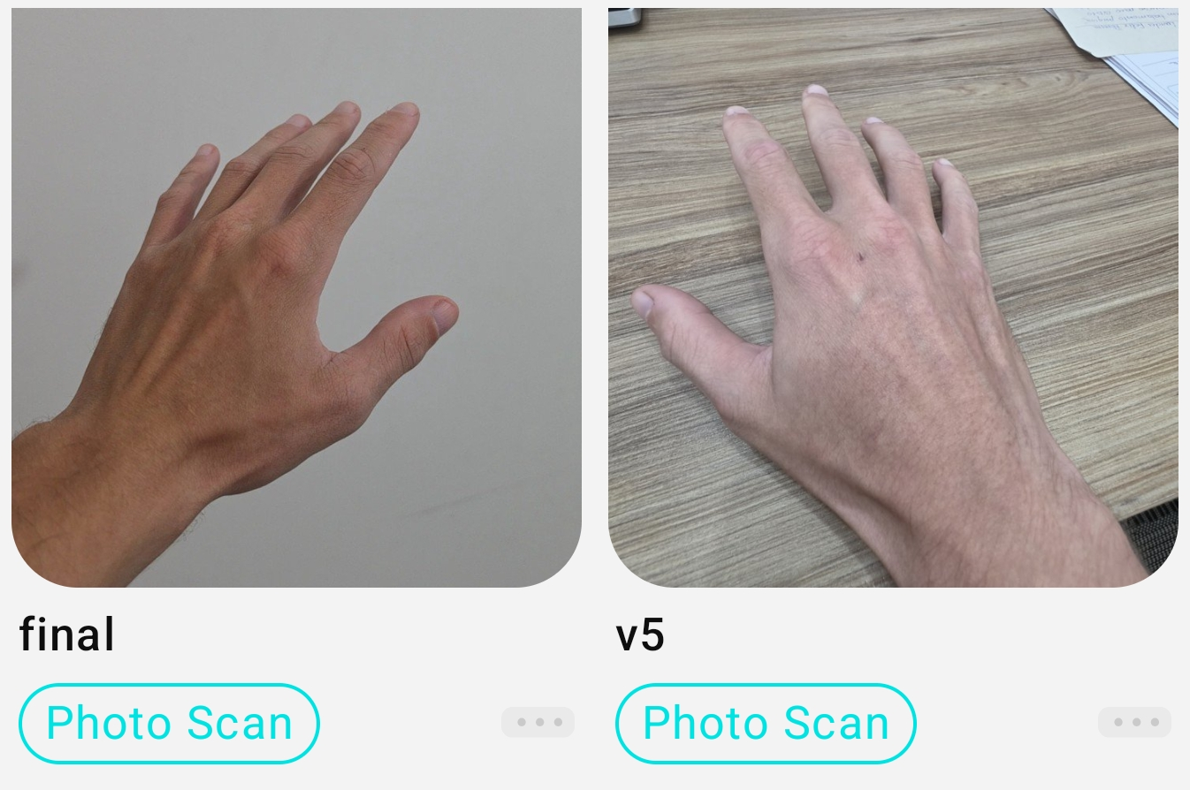
Fonte: elaborado pelos autores (2026). Imagem recortada para preservar a privacidade de terceiros.

APÊNDICE B – MODELO 3D DA MÃO GERADO NO MESHY AI
Figura 2 – Modelo 3D da mão gerado no Meshy AI a partir da imagem de referência (setembro de 2026)
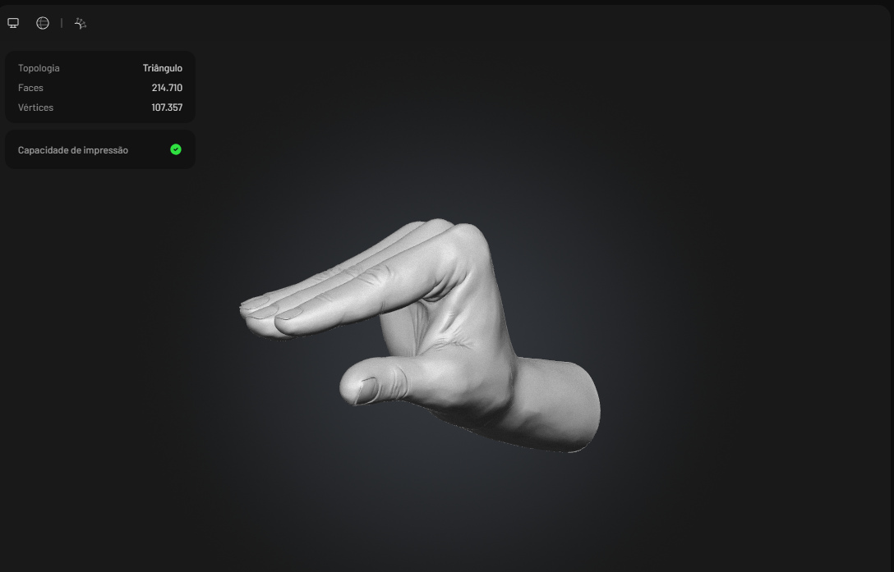
Fonte: elaborado pelos autores (2026).

APÊNDICE C – MODELO 3D DO DISPOSITIVO
Figura 3 – Modelo 3D do dispositivo com engate magnético e garfo encaixado
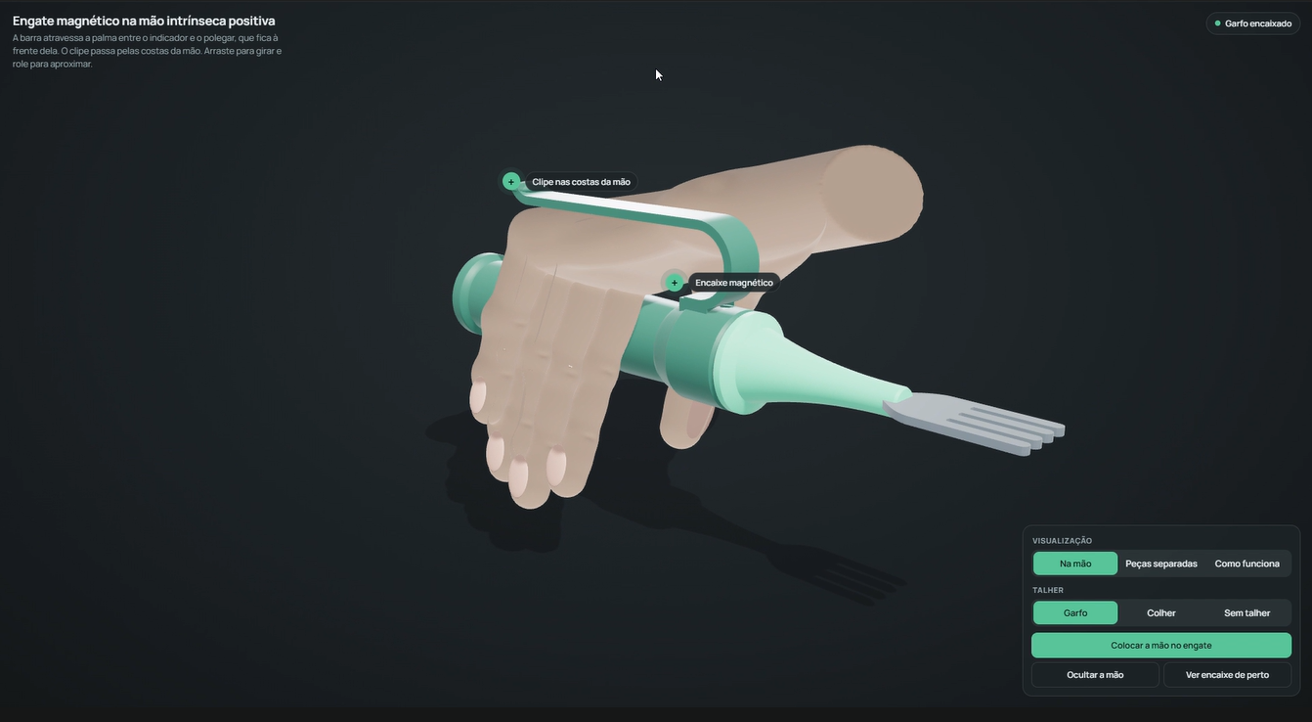
Fonte: elaborado pelos autores (2026).

ANEXO A – IMAGEM DE REFERÊNCIA DA POSTURA DA MÃO
Figura 4 – Imagem de referência da postura da mão utilizada como base para a modelagem 3D
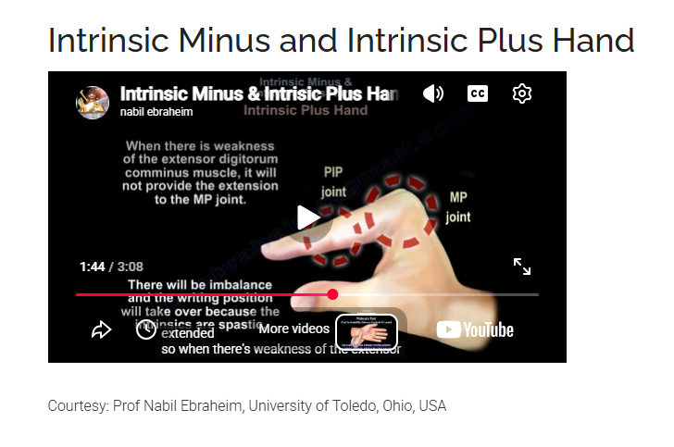
Fonte: Ebraheim (2021).

